연구참여A 실습일지

학 번 |  | 20191385 |  | 성 명 | 김승현 | 날짜  및 시간 | 2024년 06월 27일 14:00 - 17:00
실  습  내  용 | 실 습 명 |  | 영상 분석(객체 탐지) 인공지능 모델(YOLO)
실  습  내  용 | 실습 환경 |  | 영상 및 지능정보 연구실  Window/Conda가상환경/Python(3.9.13)/YOLOv8(ultralytics(8.1.24))/opencv-contrib-python(4.6.0.66)
실  습  내  용 | 실습  의  순  서  와  핵  심  ⁀  도  해  ︶ | - 논문 작성을 위한 관련 연구로 영상 분석(객체 탐지) 인공지능 모델을 알아본다.  - 딥러닝 기반의 객체 탐지 모델 중 One-stage 방법을 사용하는 YOLO v8에 대해 알아본다.  - 논문에서 관련 연구에 적을 내용을 적어본다.  딥러닝 기반의 객체 탐지 모델은 단계에 따라 크게 두 가지로 분류할 수 있다. 후보 영역(Region Proposals)을 생성하고 후보 영역을 분류(Classification)하는 Two-stage 방법과 후보 영역 생성과 분류를 동시에 수행하는 One-stage 방법이 있다. 각 방법에 따라 장단점이 존재하는데, Two-stage 방법은 높은 정확도를 보여주지만 느린 처리 속도로 인해 실시간 처리에 부적합하다. 대표적인 모델로는 RCNN, Fast RCNN, Faster RCNN[참고 문헌] 등이 있다. One-stage 방법은 Two-stage 방법에 비해 낮은 정확도를 보여주지만 빠른 처리 속도를 통해서 실시간 처리에 적합하다. 대표적인 모델로는 YOLO, SSD[참고 문헌] 등이 있다. 본 논문에서는 단일 고정 카메라 영상을 통한 동적 객체가 실시간으로 탐지되어야 한다. 따라서 One-stage 방법의 모델 중 하나인 YOLO(You Only Look Once)를 채택했다. 동적 객체의 탐지가 실시간으로 이루어지면 객체가 움직이기 때문에 추적 또한 이루어져야 한다. YOLO v8에서는 기본적으로 2가지 객체 추적 알고리즘을 지원하는데, 본 연구에서는 MOT(Multiple Object Trackers) 중 하나인 BoT-SORT 알고리즘을 활용하여 객체 추적을 진행한다. 이를 통해 동적 객체에 대한 탐지와 추적을 실시간으로 수행하여 특징을 추출한다.  [참고 문헌]  * 참고 문헌은 해당 모델이 처음으로 언급되거나 연구된 문헌을 가져왔고, 실제 해당 내용을 공부한 것은 ‘[한빛아카데미]컴퓨터 비전과 딥러닝’을 참고하였다.  1. Girshick, R. (2014). Rich feature hierarchies for accurate object detection and semantic segmentation. In Proceedings of the IEEE conference on computer vision and pattern recognition (pp. 580-587).  2. Girshick, R. (2015). Fast R-CNN. In Proceedings of the IEEE international conference on computer vision (pp. 1440-1448).  3. Ren, S., He, K., Girshick, R., & Sun, J. (2015). Faster R-CNN: Towards real-time object detection with region proposal networks. In Advances in neural information processing systems (pp. 91-99).  4. Redmon, J., Divvala, S., Girshick, R., & Farhadi, A. (2016). You Only Look Once: Unified, real-time object detection. In Proceedings of the IEEE conference on computer vision and pattern recognition (pp. 779-788).  5. Liu, W., Anguelov, D., Erhan, D., Szegedy, C., Reed, S., Fu, C. Y., & Berg, A. C. (2016). SSD: Single shot multibox detector. In European conference on computer vision (pp. 21-37).  6. Botsort, A. (2021). Beware of the trackers: Improved multi-object tracking with bot-sort. In arXiv preprint arXiv:2105.14429.  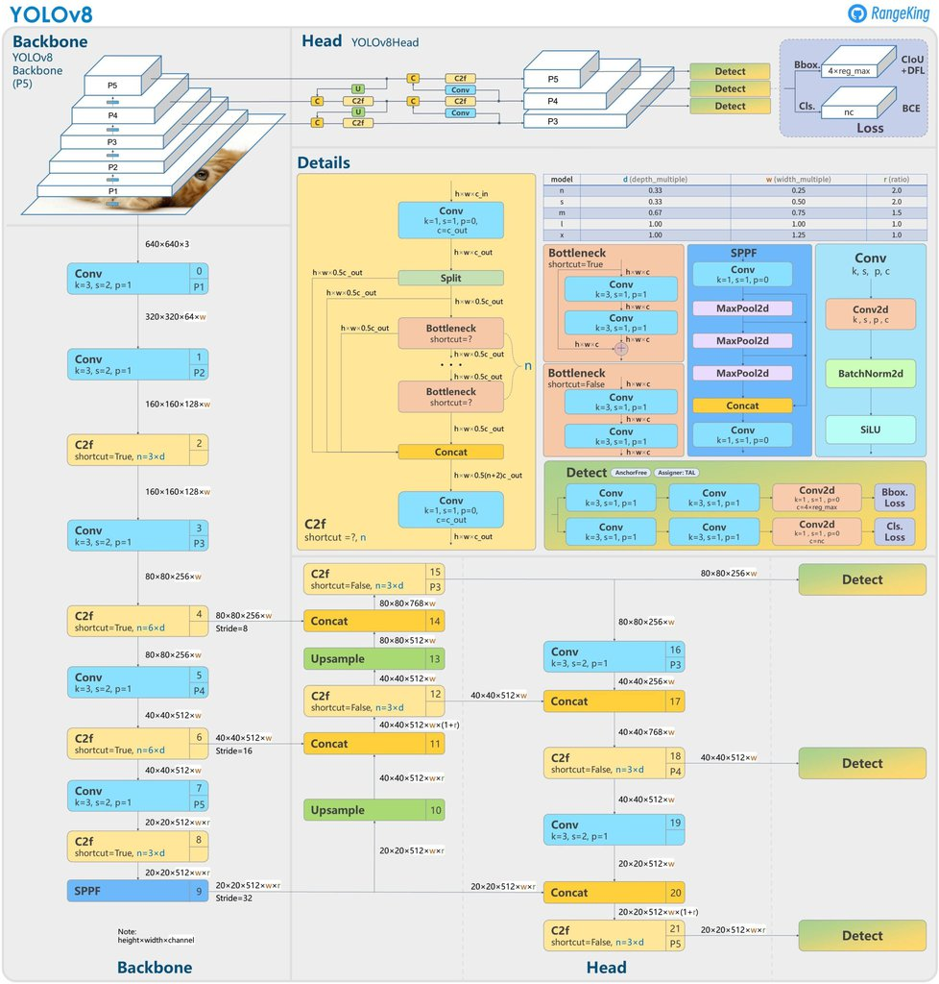  https://learnopencv.com/yolov8-object-tracking-and-counting-with-opencv/
실  습  소  감 | RCNN, Fast RCNN, Faster RCNN 등에 대한 간단한 특성을 알고 비교할 수 있었다. YOLO v8에서 지원되는 추적 알고리즘인 BoT-SORT를 알아보고 코드를 활용하여 객체 추적 알고리즘을 구현할 수 있었다.

